13.03.2023

Comunicat de presă
Inspectoratul Școlar Județean Cluj a finalizat organizarea Concursurilor școlare de schi fond cu elevii din medii dezavantajate ale județului Cluj
În perioada februarie-martie 2023, Inspectoratul Școlar Județean Cluj a organizat desfășurarea concursurilor tradiționale de schi fond din cadrul Calendarului Competițional Școlar Sportiv, programat în acest sezon: Cupa „Vlădeasa”, ediția a X-a, Rogojel - 4 februarie 2023, Cupa „Scorușet”, ediția a XXVII-a, Beliș – 22 februarie 2023, Cupa „Sălănducu”, ediția a XXIV-a, Râșca - 23 februarie 2023, Cupa „Tomordok”, ediția a XVI-a, Sâncraiu – 2 martie 2023, Cupa „Pelaghia Roșu”, ediția a XXXVI–a, Mărișel - 5 martie 2023 și Cupa „Avram Iancu”, ediția a VI-a, Măguri Bogdănești - 11 martie 2023.

La fiecare competiție din cadrul Concursurilor școlare de schi fond au participat peste 70 de elevi, din toate cele 7 centre montane de schi fond, funcționale în județul Cluj: Școala Gimnazială Răchițele, comuna Mărgău, Școala Gimnazială „Pelaghia Roșu” Mărișel, comuna Mărișel, Școala Gimnazială Măguri Bogdănești, comuna Măguri Răcătău, Școala Gimnazială „Avram Iancu” Beliș, comuna Beliș, Școala Profesională „Ady Endre” Sâncraiu, comuna Sâncraiu, Școala Gimnazială Râșca, comuna Râșca și Școala Gimnazială Rogojel, comuna Săcuieu.
Inspectoratul Școlar Județean Cluj, reprezentat de doamna inspector școlar general Marinela Marc, inspectorii școlari generali adjuncți- doamna Adelhaida Kerekes și domnul Cristian Simion Potoră, inspectorii școlari- doamna Laura Ionescu și domnul Mihaly Bela, în colaborare cu Primăriile și Consiliile Locale ale comunelor Săcuieu, Beliș, Râșca, Sâncraiu, Mărișel și Măguri Răcătău, reprezentate de domnii primari și viceprimari, precum și profesorii organizatori, părinții elevilor și comunitățile locale, au contribuit la desfășurarea, în condiții optime, a acestor competiții unice la nivel național, destinate exclusiv elevilor din medii defavorizate ale județului Cluj.

Redăm mai jos rezultatele competițiilor din cadrul Concursurilor școlare de schi fond, edițiile 2023
CUPA "VLĂDEASA"
Ediţia a X-a, 4.02.2023 Şcoala Gimnazială Rogojel
 |  | CLASAMENT
 | Schi fond Fete 11-12 ani |  |  |  |  |  | Schi fond_ Băieți 11-12 ani
Loc |  |  |  |  | Loc
I | Stan Daria | Școala Gimnazială ''Pelaghia Roșu'' Mărişel |  |  | I |  | Toader Sebastian |  | Școala Gimnazială Măguri Răcătău
II | Potra Andreea | Școala Gimnazială Rogojel |  |  | II |  | Potra Mihai |  | Școala Gimnazială Rogojel
III | Mărcuș Carina | Școala Gimnazială Râșca |  |  | III |  | Roba Nicușor |  | Școala Gimnazială Măguri Răcătău
 | Fete 13-14 ani Schi fond |  |  |  |  |  | Băieți 13-14 ani Schi fond
I | Tomoș Estera | Școala Gimnazială Râșca |  |  | I |  | Pleș Claudiu |  | Școala Gimnazială Rogojel
II | Bethelendi Emma | Școala Gimnazială ''Ady Endre'' Sâncraiu |  |  | II |  | Potra Radu |  | Școala Gimnazială Răchițele
III | Abrudan Alexandra | Școala Gimnazială Răchițele |  |  | III |  | Mihuț Daniel |  | Școala Gimnazială Răchițele
 | Clasament Ștafetă |  |  |  |  |  | Clasament general
I | Școala Gimnazială Rogojel |  |  |  |  | I |  | Școala Gimnazială Râșca
II | Școala Gimnazială Râșca |  |  |  |  | II |  | Școala Gimnazială Rogojel
III | Școala Gimnazială Răchițele |  |  |  |  | III |  | Școala Gimnazială ''Pelaghia Roșu'' Mărişel
IV | Școala Gimnazială ''Avram Iancu'' Beliș |  |  |  |  | IV |  | Școala Gimnazială Răchițele
V | Școala Gimnazială ''Ady Endre'' Sâncraiu |  |  |  |  | V |  | Școala Gimnazială ''Ady Endre'' Sâncraiu
VI | Școala Gimnazială Măguri Răcătău |  |  |  |  | VI |  | Școala Gimnazială Măguri Răcătău
VII | Școala Gimnazială ''Pelaghia Roșu'' Mărişel |  |  |  |  | VII |  | Școala Gimnazială ''Avram Iancu'' Beliș

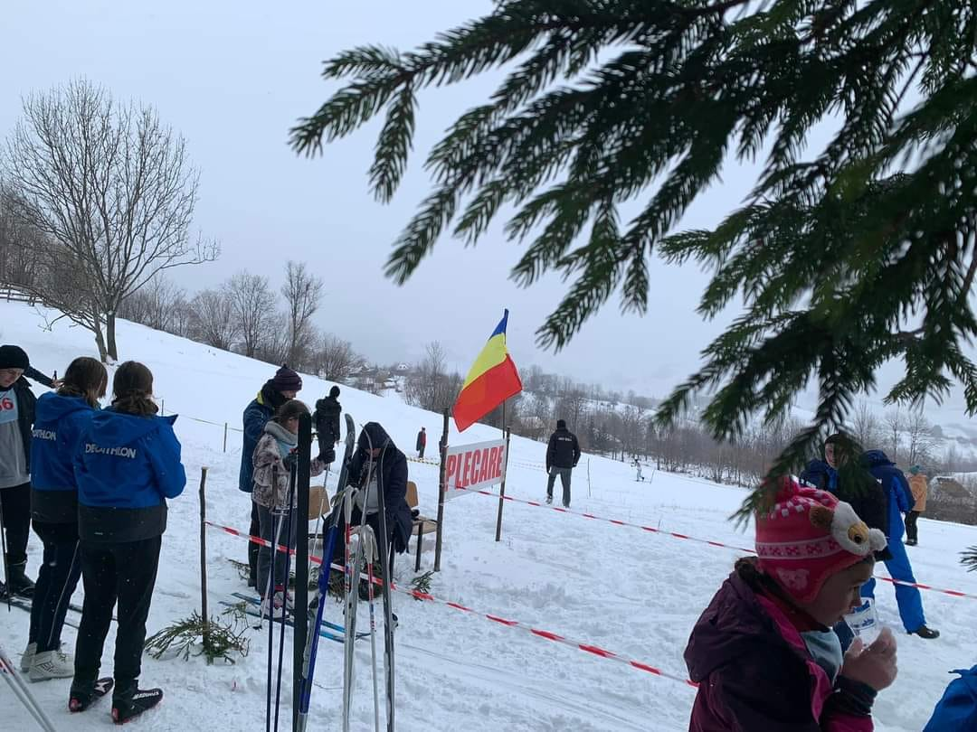 | 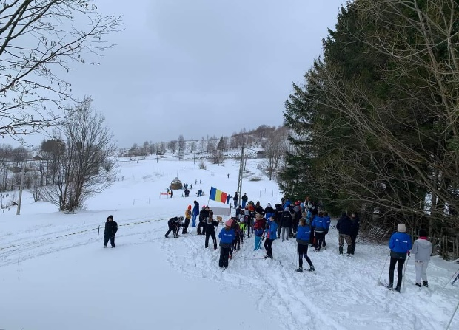
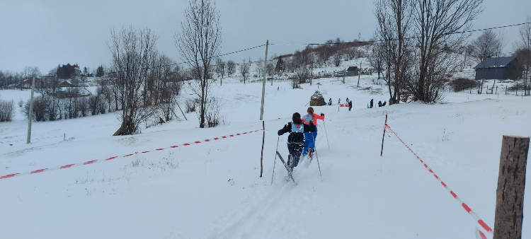 | 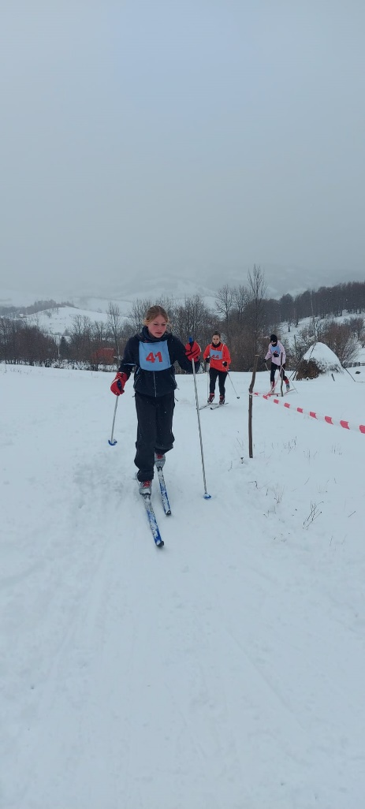
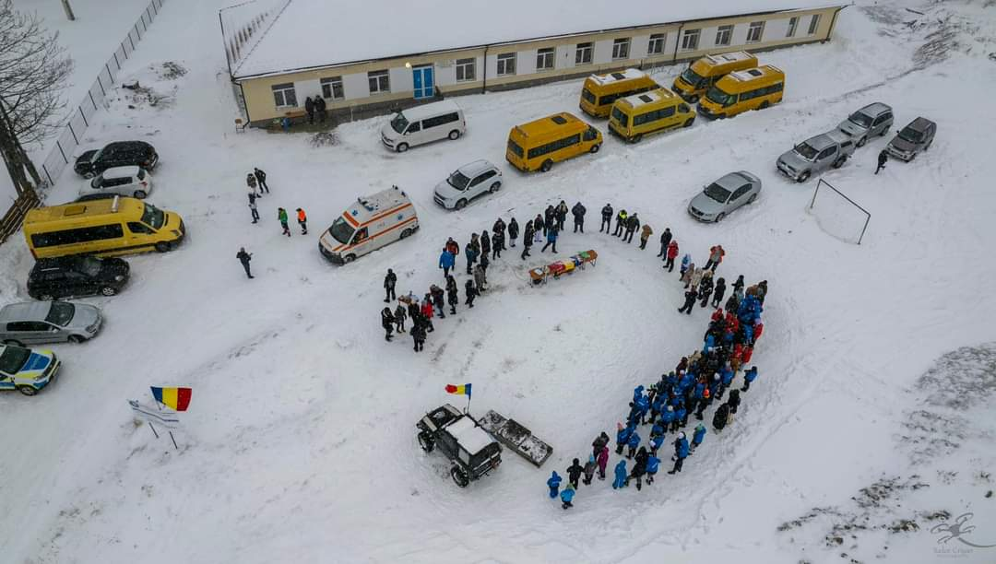 | 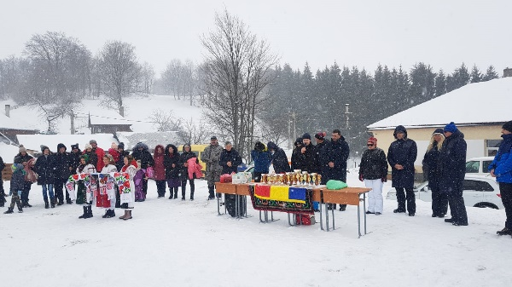

CUPA "SCORUȘET"
Ediţia a XXVII-a, 22.02.2023
Şcoala Gimnazială „Avram Iancu” Beliș
 |  | CLASAMENT
 | Schi fond Fete 11-12 ani |  |  |  |  |  | Schi fond_ Băieți 11-12 ani
Loc |  |  |  |  | Loc
I | Stan Daria | Școala Gimnazială ''Pelaghia Roșu'' Mărişel |  |  | I |  | Toader Sebastian | Școala Gimnazială Măguri Răcătău
II | Crișan Selena | Școala Gimnazială ''Pelaghia Roșu'' Mărişel |  |  | II |  | Roba Nicușor | Școala Gimnazială Măguri Bogdănești
III | Rus Andreea | Școala Gimnazială Râșca |  |  | III |  | Potra Mihai | Școala Gimnazială Rogojel
 | Fete 13-14 ani Schi fond |  |  |  |  |  | Băieți 13-14 ani Schi fond
I | Tomoș Estera | Școala Gimnazială Râșca |  |  | I |  | Pleș Claudiu | Școala Gimnazială Rogojel
II | Dobra Flavia | Şcoala Gimnazială „Avram Iancu” Beliș |  |  | II |  | Mihuț Daniel | Școala Gimnazială Răchițele
III | Abrudan Alexandra | Școala Gimnazială Răchițele |  |  | III |  | Torok Zalan | Școala Profesională „Ady Endre” Sâncraiu
 | Clasament Ștafetă |  |  |  |  |  | Clasament general
I | Școala Gimnazială Rogojel |  |  |  |  | I | Școala Gimnazială ''Pelaghia Roșu'' Mărişel
II | Școala Gimnazială Râșca |  |  |  |  | II | Școala Gimnazială Râșca
III | Școala Gimnazială ''Pelaghia Roșu'' Mărişel |  |  |  |  | III | Școala Gimnazială Răchițele
IV | Școala Gimnazială Răchițele |  |  |  |  | IV | Școala Gimnazială ''Ady Endre'' Sâncraiu
V | Școala Profesională ''Ady Endre'' Sâncraiu |  |  |  |  | V | Școala Gimnazială Rogojel
VI | Școala Gimnazială Măguri Bogdănești |  |  |  |  | VI | Școala Gimnazială Măguri Bogdănești
VII | Școala Gimnazială ''Avram Iancu'' Beliș |  |  |  |  | VII | Școala Gimnazială ''Avram Iancu'' Beliș

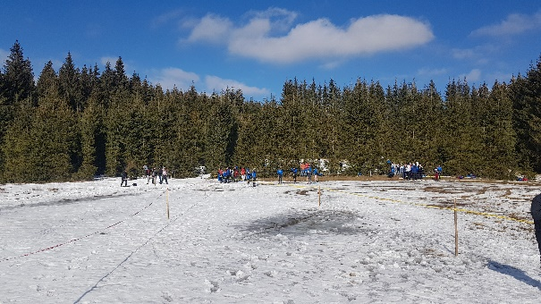 | 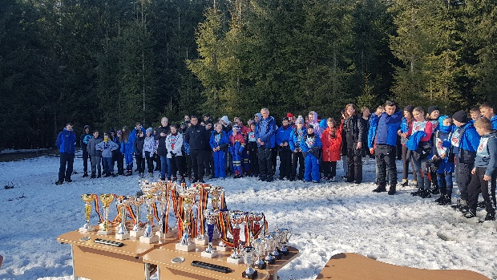
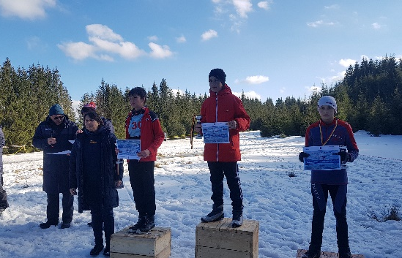 | 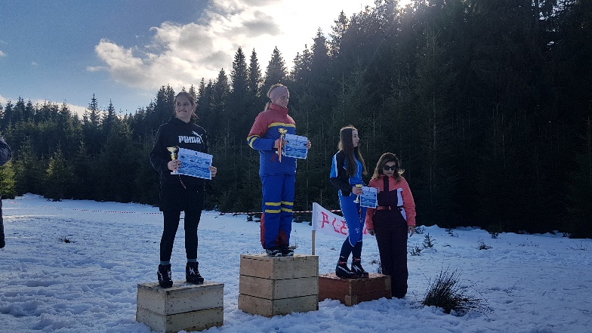
CUPA "SĂLĂNDUCU"
Ediţia a XXIV-a, 23.02.2023
Şcoala Gimnazială Râșca
 |  | CLASAMENT
 | Schi fond Fete 11-12 ani |  |  |  |  |  | Schi fond_ Băieți 11-12 ani
Loc |  |  |  |  | Loc
I | Stan Daria | Școala Gimnazială ''Pelaghia Roșu'' Mărişel |  |  | I |  | Toader Sebastian | Școala Gimnazială Măguri Răcătău
II | Rus Andreea | Școala Gimnazială Râșca |  |  | II |  | Potra Mihai | Școala Gimnazială Rogojel
III | Crișan Selena | Școala Gimnazială ''Pelaghia Roșu'' Mărişel |  |  | III |  | Roba Nicușor | Școala Gimnazială Măguri Bogdănești
 | Fete 13-14 ani Schi fond |  |  |  |  |  | Băieți 13-14 ani Schi fond
I | Bethlendi Emma | Școala Școala Profesională „Ady Endre” Sâncraiu |  |  | I |  | Pleș Claudiu | Școala Gimnazială Rogojel
II | Tomoș Estera | Şcoala Gimnazială Râșca |  |  | II |  | Mihuț Daniel | Școala Gimnazială Răchițele
III | Benk Lilla | Școala Profesională „Ady Endre” Sâncraiu |  |  | III |  | Potra Radu | Școala Gimnazială Răchițele
 | Clasament Ștafetă |  |  |  |  |  | Clasament general
I | Școala Gimnazială Rogojel |  |  |  |  | I | Școala Profesională ''Ady Endre'' Sâncraiu
II | Școala Gimnazială ''Pelaghia Roșu'' Mărişel |  |  |  |  | II | Școala Gimnazială''Pelaghia Roșu'' Mărişel
III | Școala Gimnazială Râșca |  |  |  |  | III | Școala Gimnazială Râșca
IV | Școala Gimnazială Răchițele |  |  |  |  | IV | Școala Gimnazială Rogojel
V | Școala Profesională ''Ady Endre'' Sâncraiu |  |  |  |  | V | Școala Gimnazială Răchițele
VI | Școala Gimnazială''Avram Iancu'' Beliș |  |  |  |  | VI | Școala Gimnazială Măguri Bogdănești
VII | Școala Gimnazială Măguri Bogdănești |  |  |  |  | VII | Școala Gimnazială ''Avram Iancu'' Beliș

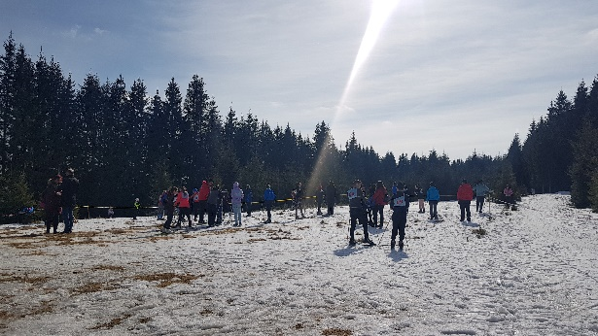 | 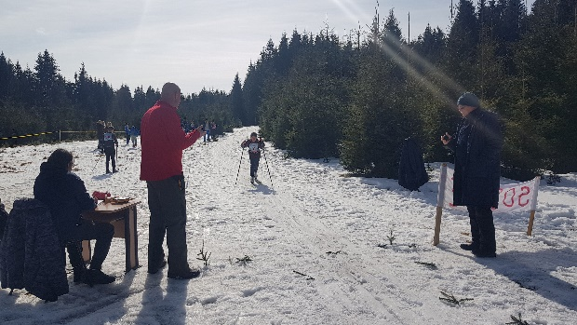
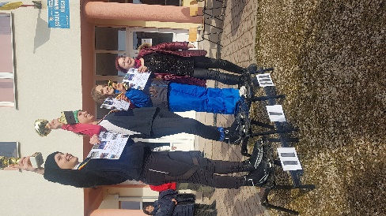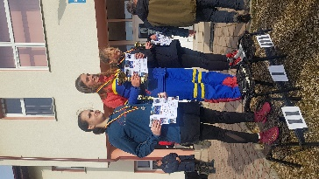 | 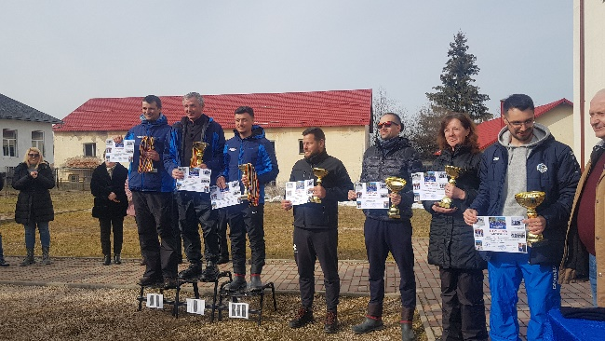

CUPA "TOMORDOK"
Ediţia a XVI-a, 2.03.2023
Școala Profesională „Ady Endre” Sâncraiu
 |  | CLASAMENT
 | Schi fond Fete 11-12 ani |  |  |  |  |  | Schi fond_ Băieți 11-12 ani
Loc |  |  |  |  | Loc
I | Stan Daria | Școala Gimnazială ''Pelaghia Roșu'' Mărişel |  |  | I |  | Toader Sebastian | Școala Gimnazială Măguri Răcătău
II | Rus Andreea | Școala Gimnazială Râșca |  |  | II |  | Potra Mihai | Școala Gimnazială Rogojel
III | Crișan Selena | Școala Gimnazială ''Pelaghia Roșu'' Mărişel |  |  | III |  | Roba Nicușor | Școala Gimnazială Măguri Bogdănești
 | Fete 13-14 ani Schi fond |  |  |  |  |  | Băieți 13-14 ani Schi fond
I | Bethlendi Emma | Școala Școala Profesională „Ady Endre” Sâncraiu |  |  | I |  | Pleș Claudiu | Școala Gimnazială Rogojel
II | Tomoș Estera | Şcoala Gimnazială Râșca |  |  | II |  | Mihuț Daniel | Școala Gimnazială Răchițele
III | Benk Lilla | Școala Profesională „Ady Endre” Sâncraiu |  |  | III |  | Potra Radu | Școala Gimnazială Răchițele
 | Clasament Ștafetă |  |  |  |  |  | Clasament general
I | Școala Gimnazială Rogojel |  |  |  |  | I | Școala Profesională ''Ady Endre'' Sâncraiu
II | Școala Gimnazială ''Pelaghia Roșu'' Mărişel |  |  |  |  | II | Școala Gimnazială''Pelaghia Roșu'' Mărişel
III | Școala Gimnazială Râșca |  |  |  |  | III | Școala Gimnazială Râșca
IV | Școala Gimnazială Răchițele |  |  |  |  | IV | Școala Gimnazială Rogojel
V | Școala Profesională ''Ady Endre'' Sâncraiu |  |  |  |  | V | Școala Gimnazială Răchițele
VI | Școala Gimnazială''Avram Iancu'' Beliș |  |  |  |  | VI | Școala Gimnazială Măguri Bogdănești
VII | Școala Gimnazială Măguri Bogdănești |  |  |  |  | VII | Școala Gimnazială ''Avram Iancu'' Beliș

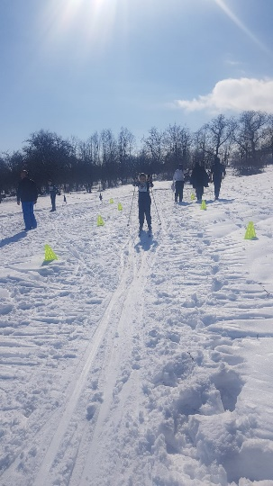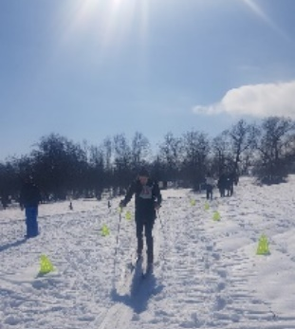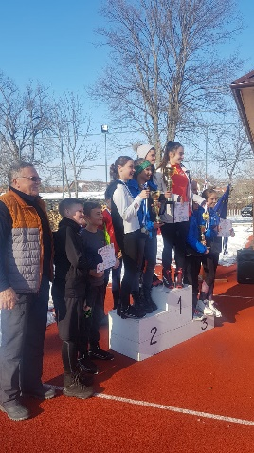
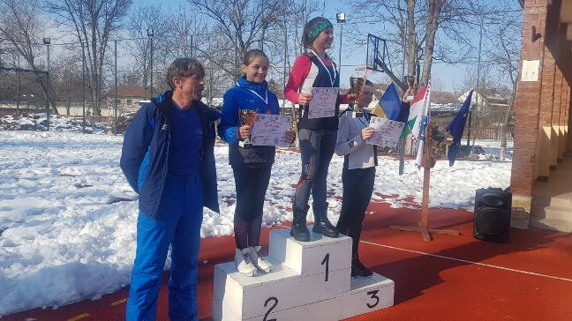 | 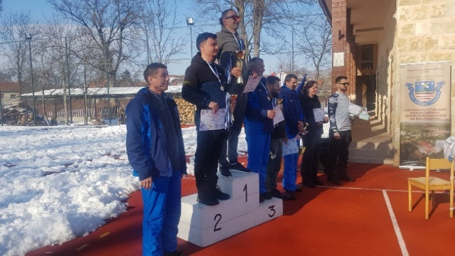

CUPA "PELAGHIA ROȘU"
Ediţia a XXXVI-a, 5.03.2023
Școala Gimnazială „Pelaghia Roșu” Mărișel
 |  | CLASAMENT
 | Schi fond Fete 11-12 ani |  |  |  |  |  | Schi fond_ Băieți 11-12 ani
Loc |  |  |  |  | Loc
I | Crișan Selena | Școala Gimnazială ''Pelaghia Roșu'' Mărişel |  |  | I |  | Toader Sebastian | Școala Gimnazială Măguri Bogdănești
II | Potra Andreea | Școala Gimnazială Rogojel |  |  | II |  | Roba Nicușor | Școala Gimnazială Măguri Bogdănești
III | Stan Daria | Școala Gimnazială ''Pelaghia Roșu'' Mărişel |  |  | III |  | Potra Mihai | Școala Gimnazială Rogojel
 | Fete 13-14 ani Schi fond |  |  |  |  |  | Băieți 13-14 ani Schi fond
I | Tomoș Estera | Şcoala Gimnazială Râșca |  |  | I |  | Pleș Claudiu | Școala Gimnazială Rogojel
II | Dobra Flavia | Şcoala Gimnazială „Avram Iancu” Beliș |  |  | II |  | Mihuț Daniel | Școala Gimnazială Răchițele
III | Bethlendi Emma | Școala Profesională „Ady Endre” Sâncraiu |  |  | III |  | Potra Radu | Școala Gimnazială Răchițele
 | Clasament Ștafetă |  |  |  |  |  | Clasament general
I | Școala Gimnazială Rogojel |  |  |  |  | I | Școala Gimnazială''Pelaghia Roșu'' Mărişel
II | Școala Gimnazială ''Pelaghia Roșu'' Mărişel |  |  |  |  | II | Școala Gimnazială Râșca
III | Școala Gimnazială Râșca |  |  |  |  | III | Școala Gimnazială Rogojel
IV | Școala Gimnazială ''Avram Iancu'' Beliș |  |  |  |  | IV | Școala Gimnazială Măguri Bogdănești
V | Școala Gimnazială Răchițele |  |  |  |  | V | Școala Profesională ''Ady Endre'' Sâncraiu
VI | Școala Profesională ''Ady Endre'' Sâncraiu |  |  |  |  | VI | Școala Gimnazială Răchițele
VII | Școala Gimnazială Măguri Bogdănești |  |  |  |  | VII | Școala Gimnazială ''Avram Iancu'' Beliș

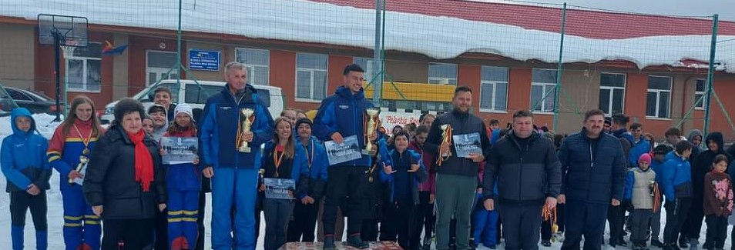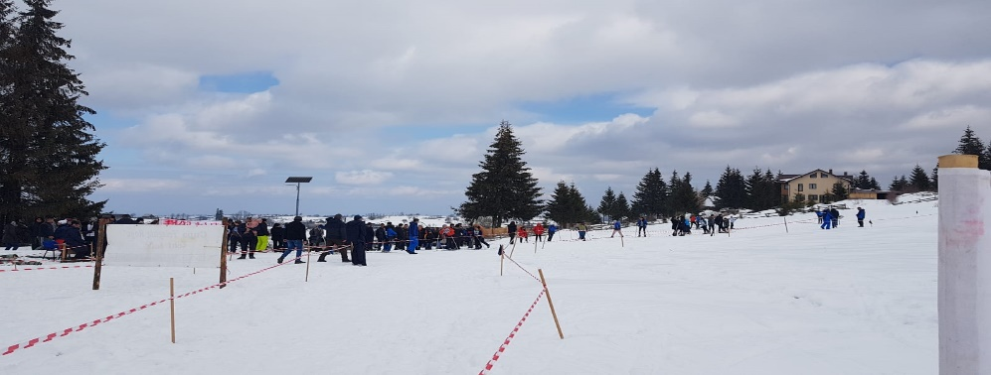

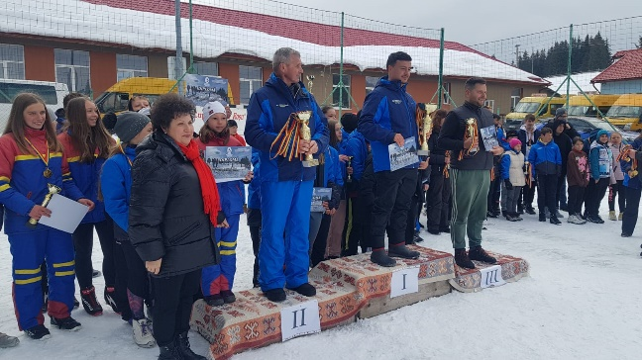 | 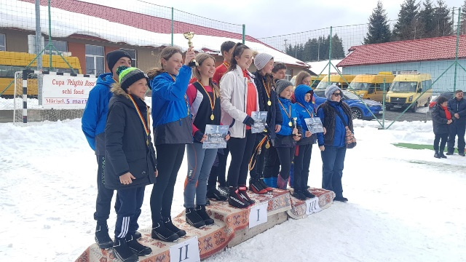

CUPA "AVRAM IANCU"
Ediţia a VI-a, 11.03.2023
Școala Gimnazială
Măguri Bogdănești
 |  | CLASAMENT
 | Schi fond Fete 11-12 ani |  |  |  |  |  | Schi fond_ Băieți 11-12 ani
Loc |  |  |  |  | Loc
I | Stan Daria Crișan Selena | Școala Gimnazială ''Pelaghia Roșu'' Mărişel |  |  | I |  | Toader Sebastian | Școala Gimnazială Măguri Bogdănești
II | Crișan Selena | Școala Gimnazială ''Pelaghia Roșu'' Mărişel |  |  | II |  | Potra Mihai | Școala Gimnazială Rogojel
III | Potra Andreea | Școala Gimnazială Rogojel |  |  | III |  | Roba Nicușor | Școala Gimnazială Măguri Bogdănești
 | Fete 13-14 ani Schi fond |  |  |  |  |  | Băieți 13-14 ani Schi fond
I | Tomoș Estera | Şcoala Gimnazială Râșca |  |  | I |  | Pleș Claudiu | Școala Gimnazială Rogojel
II | Bethlendi Emma | Școala Profesională „Ady Endre” Sâncraiu |  |  | II |  | Mihuț Daniel | Școala Gimnazială Răchițele
III | Benk Lilla | Școala Profesională „Ady Endre” Sâncraiu |  |  | III |  | Mariș Darian | Școala Gimnazială Măguri Bogdănești
 | Clasament Ștafetă |  |  |  |  |  | Clasament general
I | Școala Gimnazială Rogojel |  |  |  |  | I | Școala Gimnazială''Pelaghia Roșu'' Mărişel
II | Școala Gimnazială Râșca |  |  |  |  | II | Școala Gimnazială Râșca
III | Școala Gimnazială''Pelaghia Roșu'' Mărişel |  |  |  |  | III | Școala Gimnazială Rogojel
IV | Școala Gimnazială Măguri Bogdănești 1 |  |  |  |  | IV | Școala Gimnazială Măguri Bogdănești 1
V | Școala Profesională ''Ady Endre'' Sâncraiu |  |  |  |  | V | Școala Profesională ''Ady Endre'' Sâncraiu
VI | Școala Gimnazială Măguri Bogdănești 2 |  |  |  |  | VI | Școala Gimnazială Răchițele
VII | Școala Gimnazială Răchițele |  |  |  |  | VII | Școala Gimnazială Măguri Bogdănești 2

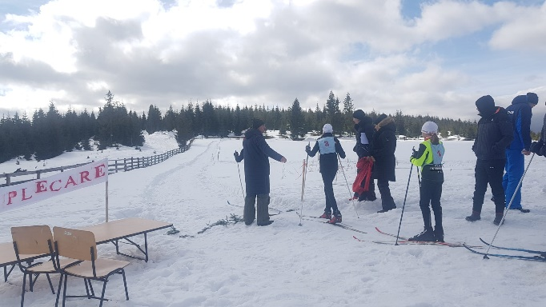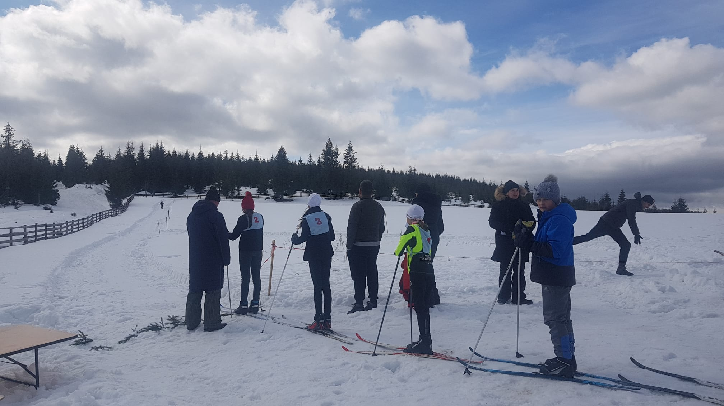

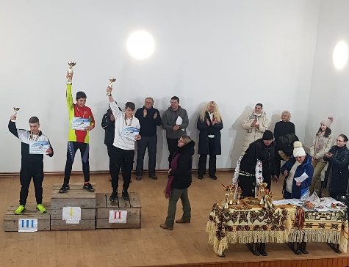 | 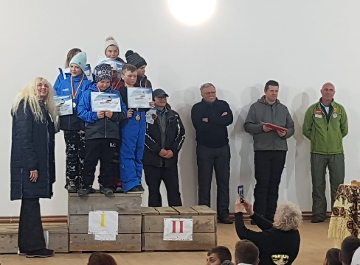
În cadrul ultimei competiții sportive de schi fond Cupa "Avram Iancu", desfășurată conform calendarului din acest an, la Măguri Bogdănești, au fost invitați să participe și elevi cu cerințe educaționale speciale de la Școala Gimnazială Specială Huedin.

Inspectoratul Școlar Județean Cluj a decernat diplomă de excelență elevei Tomoș Estera, de la Școala Gimnazială Râșca, pentru cele 29 de medalii de aur obținute în perioada 2015 - 2023 și diplomă de merit profesorului care a pregătit-o, domnul Ilea Ardelean, pentru rezultatele deosebite obținute de-a lungul anilor.

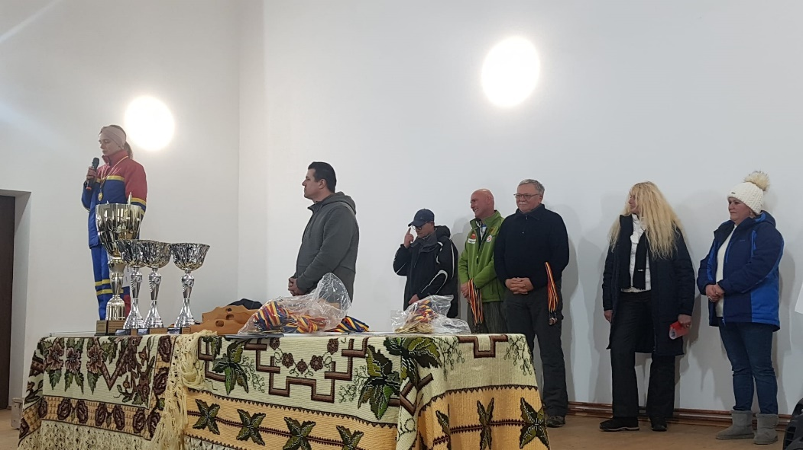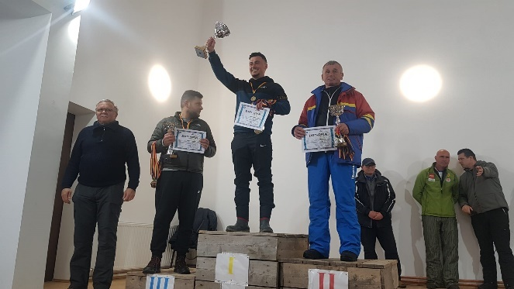

Totodată s-au premiat câștigătorii concursului județean în urma rezultatelor obținute la cele șase concursuri din acest an. Elevii și profesorii echipelor câștigătoare au fost premiați de către inspectorul școlar general adjunct al Inspectoratului Școlar Județean Cluj, domnul Cristian Simion-Potoră cu medalii, cupe și diplome.
Conform tradiției, Cupa competiției este găzduită, pentru un an, de către ultima câștigătoare a concursului județean, Școala Gimnazială „Pelaghia Roșu” Mărișel.

Clasament general al Concursului județean de schi fond din anul școlar 2022-2023
LOCUL | UNITATEA ȘCOLARĂ
I | Școala Gimnazială''Pelaghia Roșu'' Mărişel
II | Școala Gimnazială Râșca
III | Școala Gimnazială Rogojel
IV | Școala Profesională ''Ady Endre'' Sâncraiu
V | Școala Gimnazială Răchițele
VI | Școala Gimnazială Măguri Bogdănești
VII | Școala Gimnazială „Avram Iancu” Beliș

Felicitări tuturor pentru implicare!

COMUNICARE INSTITUȚIONALĂ, I.Ș.J. CLUJ

